见义勇为的城管队员
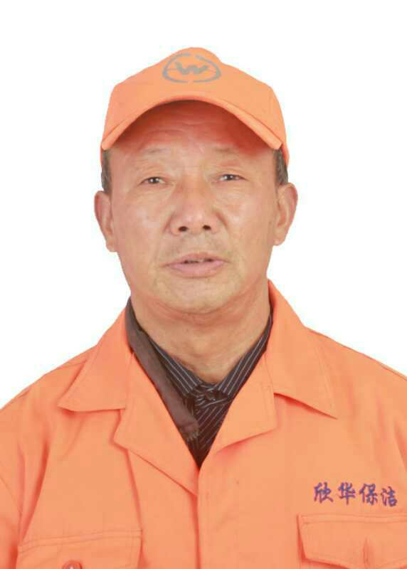
黄良柏，马鞍山市欣华清扫保洁有限责任公司环卫工。2017年12月16日下午黄良柏在石岗路和雨山路交叉口进行保洁时，突发严重性交通事故，3辆车撞在了一起。“白色车子副驾驶和后排座椅上的两个人都昏迷了，后排的那个人脸上还有血。”围观的人这样议论着。黄良柏听有经验的人说车子可能会起火，所以自己赶紧和几名围观群众一起把白色车子副驾驶座和后排座上的两个人从车子里抬了出来。“我还用手试了试，都还有呼吸。”黄良柏说，大约五、六分钟后，120救护车就赶到了现场，看到医护人员来了，自己悬着的心才稍稍放了下来。他冒着事故汽车可能着火爆炸的危险，及时对伤者进行救助，赢得大家称赞。

